שאלה 1
א) מספר לקוחות (צריך לנמק את הפתרונות של כל סעיף)
- O.Kבמערכת
ρ/(1 - ρ )
- בשרות
(1 - P0) * 1 + P0 * 0 = ρ
- בטור
ρ/(1 - ρ ) - ρ = ρ2/(1 - ρ )
ב) O.Kזמן השהייה
- במערכת לפי משפת Little
τ = n / λ = ρ/ ( (1 - ρ ) * λ )

- בשירות
1/μ
- בטור לפי משפת Little מספר לקוחות בטור לחלק לקצב הגעה
ρ2/( (1 - ρ ) * λ )
ג) O.KP0 + P1 + P2
ד) O.Kρ
ה) כמו ב) זמן השהייה בטור אבל צריך לחלק ל (0P-1) כי זו הסתברות מותנית
(ρ2/( (1 - ρ ) * λ ) ) / (1 - P0)

שאלה 2
- O.K מצבים והסתברויות
תאור | הסתברות | שם
כל השרתים מחקים להגעת מנה | 00P | 00
שרת ראשון עובד, שרת שני פנוי | 01P | 01
שרת שני עובד, שרת ראשון פנוי | 10P | 10
שני השרתים עובדים | 11P | 11

תרשים מעברים הקיימים
00
01
10
11
O.K מערכת משוואות איזון

P00 + P01 + P10 + P11 = 1
P00 = P10
2 * P10 = P01 + P11
2 * P01 = P00 + P11
2 * P11 = P01 + P10
פתרון מערכת
P00=P01=P10=P11 = 0.25
ב) 0.25
ג) מספר ממוצע של לקוחות במערכת הוא
n = 0 * P0 + 1 * (P01 + P10) + 2 * P11 = 1
במצב 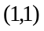 המערכת חסומה (אין כניסה למערכת) ולכן: 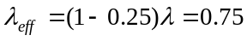
לפי משפט ליטל: 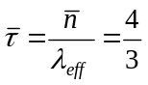
אזי לפי משפט Little
t = n / λ = 1
ד) ראה פתרון של שני הסעיפים האחרונים באתר הקורס לקוח יכול לקבל שרות משרת 1 אך ורק כאשר מערכת נמצאת במצב P10 או מערכת ריקה
לכן P0 + P10
ה) לקוח יכול לקבל שרות משרת 2 אם
- הוא נכנס למערכת במצב 01 (שרת ראשון עסוק)
- הוא נכנס כאשר מערכת ריקה
לכן הסברות מבוקשת היא
P01 + P00 * Px
כאשרערך של משתנה Px חלק מפתרון מערכת משוואות
ממצב 01P מגיעה ל P10או ל11P ומשם ל P10 Px = P01/2 + Pz
ממצב P11 ל01P Pz = P11/2 + Px
Px = P01/2 + P01/2 * Pz
Pz = P11/2 + P11/2 * Px

שאלה 3
- O.K
0
1
2
3
1,1
1,2
1,3
2,1
2.2
2.3
3.1
3.2
3.3
1λ
2λ
3λ
μ
- O.K

P0 * (λ1 + λ2 + λ3) = μ (P1 + P2 + P3)
P1 * (λ1 + λ2 + λ3 + μ) = μ (P11 + P21 + P31) + P0 * λ1

P2 * (λ1 + λ2 + λ3 + μ) = μ (P12 + P22 + P32) + P0 * λ2

P3 * (λ1 + λ2 + λ3 + μ) = μ (P13 + P23 + P33) + P0 * λ2
μ P11 = P1 * λ1
μ P12 = P1 * λ2
μ P13 = P1 * λ3
μ P21 = P2 * λ1
μ P22 = P2 * λ2
μ P23 = P2 * λ3
μ P31 = P3 * λ1
μ P32 = P3 * λ2
μ P33 = P3 * λ3
ΣP=1

P0 = 1 – ΣPi – ΣΣpij
לפי סעיף ד
Pi = λi * P0 / μ
Pij = λi * λj * P0 / μ

- ממערכת משוואות שיווי משקל נובע
P1 * μ = μ (P11 + P21 + P31) + P0 * λ1 – P1 * ( λ1 + λ2 + λ3 )
כיוון ש
μ P11 = P1 * λ1 , P1 * λ2 = μ P12, μ P13 = P1 * λ3, P31=P13, P21=P12
מקבלים
P1= P0 * λ1/ μ => P11 = λ1 * λ1 * P0 / μ
P12 = λ2 * λ1 * P0 / μ
P13 = λ3 * λ1 * P0 / μ

חישוב הסתברויות 2P ו 3P נעשה באותו דרך . (יותר פשוט להציב בסעיף ב' – ולהראות שהפתרון מקיים את המשוואות )

- יש לך איבר מיותר במחובר השני בצד ימין - ראה פתרון באתר הקורס
T = ( 1/ μ ) * (μ / (λ1 + λ2 + λ3 + μ) ) + Σ(λi ) / ( λ1 + λ2 + λ3 + μ) * ( 1/ λi + 1/ μ + T)
הסבר – ממצב I בהסברות μ / (λ1 + λ2 + λ3 + μ) מגעים למצב 0 בזמן 1/ μ או למצב IJ בהסתברות
λi/ ( λ1 + λ2 + λ3 + μ) בזמן 1/ λi ואז בזמן 1/ μ חוזרים למצב K ותהליך חוזר על עצמו.

שאלה 4
א) מצבי מערכת
0 - מערכת ריקה
Nx (a1) N – מספר לקוחות במערכת, אות שנייה מסמנת באיזה שלב נמצא הלקוח שבשירות( aאו b)
האיור יהיה יותר קריא אם יהיו בו שתי שורות.

0
1a
2a
2b
3a
3bb
1b
na
●
●
●
●
2
2
2
●
●
1
1
1
ב) OK

1)  * P0 = 2 * P1b
2) ( + 1) * P1a =  * P0 + 2 * P2b
3) ( + 2) * P1b = 1 * P1a
4) ( + 1) * P2a =  * P1a + 2 * P3b
5) ( + 2) * P2b = 1 * P2a +  * P1b
………………………………………..
( + 1) * Pna =  * P(n-1)a + 2 * P(n+1)b
( + 2) * Pnb = 1 * Pna +  * P(n-1)b
ג) OK זמן שרות ממוצע הוא
T=1/μ1 + 1/ μ2
לכן תפוקת מערכת ממוצע
1/T = μ1 * μ2 /( μ1 + μ2 )
מכאן לפי נוסחה 2.194
P0 = 1 -  * T
מספר ממוצע של לקוחות ניתן לחשב בעזרת נוסחת 2.219 (Polaczek- Khinchin) כאשר s הוא שנות של סכום של שני מ"מ בלתי תלויים (זמן שרות של שרת אחד + זמן שרות של שרת שני) לכן
s = 1 + 2 = (1/μ1)2 + (1/ μ2)2
- אם לסכום משוואות 3,5,7... נקבל
( + 2)  Pib = 1 *  Pia +  *  Pib =>Pb = ( 1/2 ) * Pa
מצד שני
Pa + Pb + P0 =1 => Pa = 1 – P0 – Pb = 1 – P0 - ( 1/2 ) * Pa => Pia = (1 – P0) / (1 + ( 1/2 ) )
- כמו סעיף ב) אובל מוגבל לN משוואות

שאלה 5
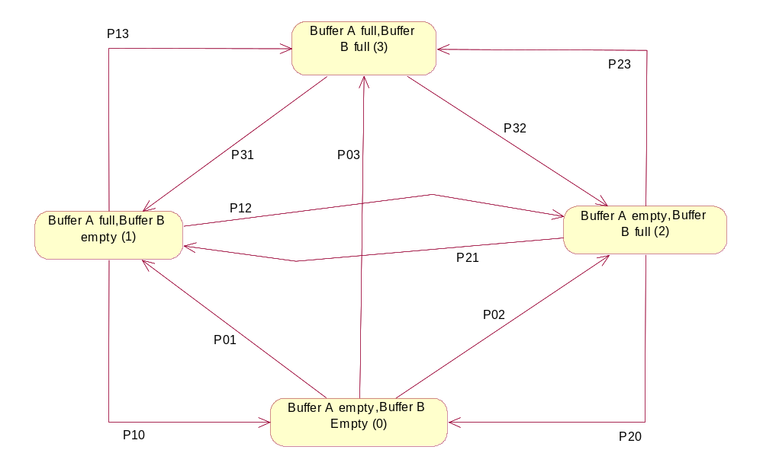
טבלת הסתברויות למעברים בין המצבים כאשר Pij – הסתברות מעבר ממצב i למצב j
ראה פתרון בעמוד 124 במדריך הלמידה. בפתרון במדריך יש שגיאת כתיב בשורה הראשונה. צריך להיות:
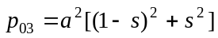

State | 0 | 1 | 2 | 3
0 | P00 = (1-a)2 + 2 (1-a) * a * s +  אי אפשר לשדר שתי מנות בחריץ אחד | P01=a(1-a)*(1-s) + (1-s) *s*(a)2 OK | P02=a(1-a)*(1-s) + (1-s) *s* (a)2 | P03=a2 * (1-s)2
1 | P10=s(1-a) + a*s | P11=(1-s)*(1-a) + as | P12=sa(1-s) | P13=(1-s)2*a
2 | P20=s(1-a) + a*s | P21=sa(1-s) | P22=(1-s)*(1-a) + as | P23=(1-s)2*a
3 |  | P31=s(1-s) | P32=s(1-s) | P33=(1-s)2

